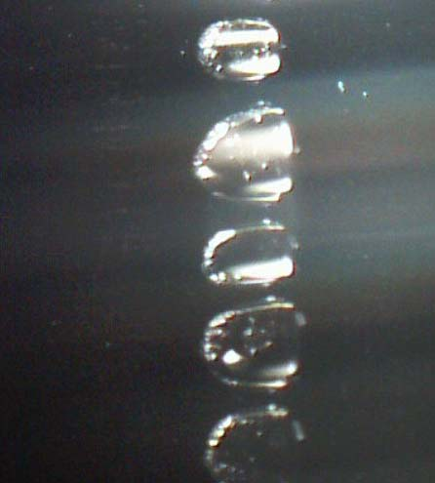
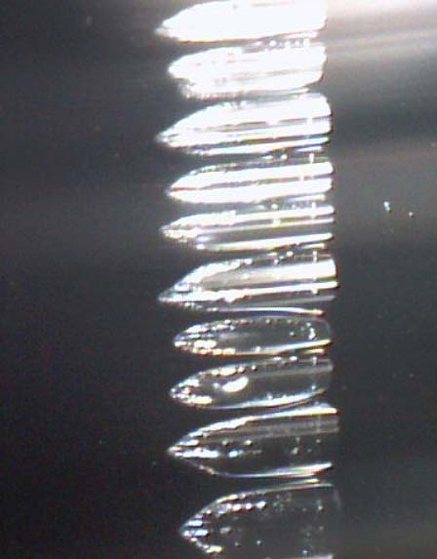
О НАРУШЕНИИ СПЛОШНОСТИ ПОЛЗУЩЕГО ТЕЧЕНИЯ В УЗКОМ ЗАЗОРЕ МЕЖДУ ДВИЖУЩИМИСЯ ПОВЕРХНОСТЯМИ

В.М. Чернявский, А.А. Монахов

НИИ механики МГУ

Работа посвящена экспериментальному изучению ползущего течения жидкости в узком зазоре между движущимися поверхностями твердых тел и лежит на пересечении исследований о движении линии контакта поверхности раздела двух жидкостей с твердой стенкой и течения в угловой точке. Обсуждаются теоретические и экспериментальные вопросы о нарушении сплошности и возникновении кавитационных пузырей при малом числе Рейнольдса (Re).
Рис.1 Течение в угловой точке, или задача о скрепере Гудьера-Тейлора в приближении Стокса имеет особенность в движущейся точке О, в которой скорость терпит разрыв и, как следствие, напряжения имеют бесконечные значения.

Одной из гипотез разрешения парадокса бесконечного напряжения является отказ от предположения идеального соприкосновения стенок и допущения существования малого зазора между ними. Однако, течение в узком зазоре между движущимися поверхностями также обладает парадоксальным свойством – наличием большого отрицательного давления в диффузорной области.

Рис. 2 Примером такого рода является задача о медленном течении жидкости между цилиндрами с закрепленными осями, решенной в конечном виде Чаплыгиным и Жуковским более ста лет назад и ее точное обобщение со свободными осями цилиндров. (Чернявский, ДАН. 2008. Т. 418. № 1. с. 42-45).

Разрешение этого парадокса найдено в экспериментах А.Н. Прокунина (МЖГ. 2004, №5, с. 110): обнаружено нарушение сплошности жидкости и образование кавитационных пузырей.
Значительное число исследований посвящено изучению условий на линии контакта двух жидких сред со стенкой. Условие прилипания жидкости к неподвижной стенке и наблюдаемое движение точки контакта приводит к парадоксальной необходимости допущения разрыва скорости и, как в задаче о скрепере, к бесконечной касательной силе. В ряде работ предложены модели с условием проскальзывания жидкости на стенке.
В данной работе поверхность раздела заменена твердой поверхностью. Такую замену можно оправдать вдали от линии контакта. Показано (Кирюшин, МЖГ, в печати), что при удалении от линии контакта решение асимптотически стремится к решению, описывающему течение в угле,.
Рис. 3. В прозрачном вращающемся цилиндрическом сосуде (радиуса 100мм), заполненном глицерином, установлена неподвижная тонкая перегородка (толщиной 300 микрон), отделенная от стенки цилиндра маленьким зазором.
Установлено, что при малой толщине зазора на торце перегородки возникает область пониженного давления с образованием семейства кавитационных пузырьков . Показано, что при увеличении толщины зазора, размер кавитационных пузырьков увеличивается, а их число уменьшается. Определена зависимость области возникновения кавитационных пузырьков от величины зазора, скорости движения стенки и вязкости жидкости.
Фотографии кавитационных пузырьков на торце перегородки с увеличением 200 крат. Числа Re, вычисленные по толщине зазора, не превышают 0,01.Зазор на левой фотографии равен ~ 100 микрон, на правой – ~200 микрон. Слева ширина пузырька ~200 микрон, высота ~ 100 микрон.

